新龙湖大二班今日动态
2024年11月26日
出勤：今天来园人数36人,1人请假
一、晨间来园：
孩子们进入大班生活，小朋友们入园后主动和老师、小朋友们打招呼说早上好，区域根据自己的需求进行游戏，很棒哦。
- 区域活动
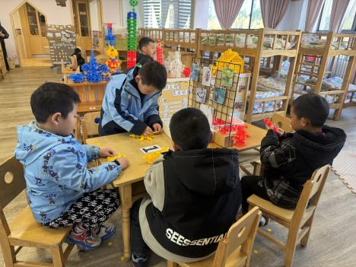我们都喜欢桌面建构。 | 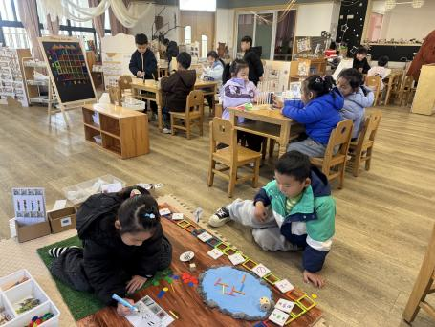  我们在玩昆虫探险。 | 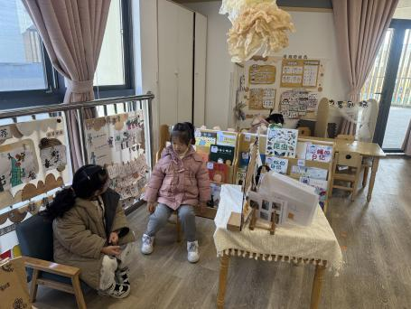  一起来看绘本故事吧。
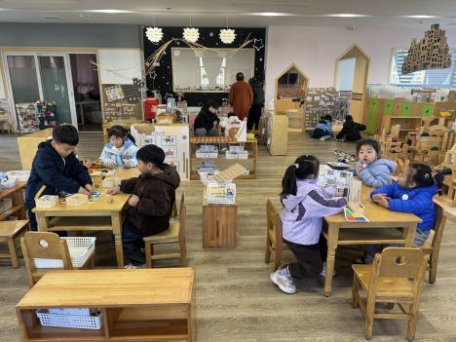  益智区要积极动脑哦。 | 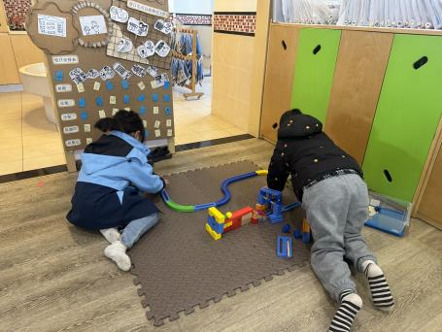  来玩过山车吗？ | 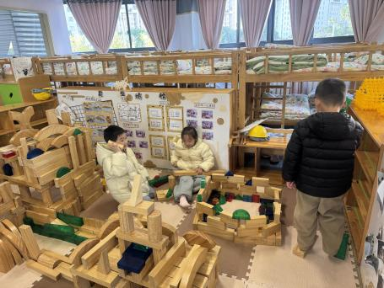  我们在搭建昆虫旅馆。

三、集体活动
数学：数数小本领
数数是幼儿近段时间喜欢做的数学游戏，能感知生活中数数的方法，喜欢数不同的物体。同时看似简单的数数活动却让幼儿学会一些技巧，懂得了一些规律。正确数数是人们在日常生活中经常用到的本领，更是认数和计算的基础。本次活动通过一些图片中有集中有分散，位置布满上下、前后左右的图案让幼儿能够知道有序的数数。丰富的素材极易引发幼儿的好奇心、激发幼儿数数的兴趣和表达的热情。同时这一内容的设计通过简单的数数，有利于教师了解学生已有的知识、经验、观察和表达能力，为后面的系统学习做准备。
大班幼儿好奇心强，乐于表现，喜欢表达自己的见解。多数幼儿具有初步数数的经验和能力知道一些简单的数数方法，但观察能力有限，在观察时，往往会对图中的色彩、动物等感兴趣，而对于有序数数的意识并不强，对于数字符号意义的抽象和理解也是陌生的。所以本节课可以从孩子自由数数开始，通过教师的引导、经历交流、比较、优化的全过程发现并总结出有序数数的方法，培养学生数学思维的有序性形成初步的数的概念。 活动中于锦楠、王翊行、冯钰源、冯皓辰、张佳妮、张琳晞、李雨萱、臧宇朋、栾晞纯、邹羽晗、孙贝牙、朱诗涵、万晞文、郑丽莎、张轩睿、李一阳、金芳伊、张睿宸、郁明泽、袁明楷、赵天羽、陆忻妍、黄钰洁、蔡晗熙、韩文雅、陈悦、朱明曦、高茗昀、王思宸、陈宇航、祝沈其、李沐荞、钱欣悦、孙艺菲、李金瑶、王瑞清。

四、生活活动：
今天的早点：吐司面包、鲜牛奶
今天的午餐：藜麦饭、清炒南瓜片、板栗鸡翅烧鲍鱼、平菇白菜汤
今天的水果：苹果、龙眼
今天的点心：烧麦
小朋友们整体的午睡情况都很好，早早的就进入梦乡啦！孩子们吃饭的状况比以前有进步，饭菜孩子们都很喜欢吃，全部吃光哦！

- 温馨提示：
1.请各位家长注意来园、返园的路上安全哦，来离园接送请按照门口的秩序排队哦。
2.早晨入园时间是8点，天气寒冷，家长们不要过早送孩子在门口等待哦。

